Памятка

«Правила поведения при обнаружении беспилотных летательных аппаратов»

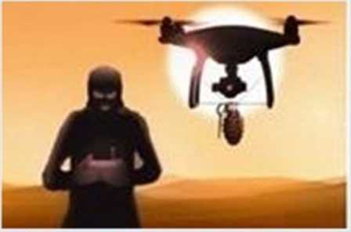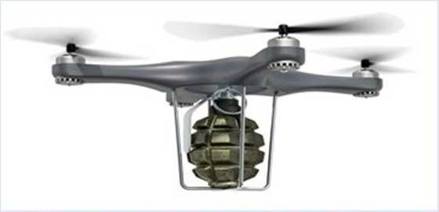

**Что делать, в случае обнаружения подозрительного беспилотного летательного аппарата?**

**В случае обнаружения беспилотного летательного аппарата (далее БПЛА) необходимо:**

* отойти на безопасное расстояние (укрыться в тени зданий, деревьев) и сообщить о БПЛА по единому номеру вызова экстренных служб **112,** дежурному Единой дежурной диспетчерской службы по Боровскому муниципальному району (ЕДДС) **(т. 8 (48438)6-61-10, 8 (48438)6-61-89)** или дежурному ОМВД России по Боровскому району **(02,102, 8 (48438)2-16-00).**
* по возможности зафиксировать на фото/видео имеющиеся сведения по факту сообщения;
* категорически (при визуальном обнаружении) не вступать в контакт с неустановленными лицами, осуществляющими действия, связанные с управлением БПЛА;
* дождаться сотрудников полиции для разъяснения ситуации;
* предупредить о возможной опасности других граждан.

**Какую информацию о БПЛА нужно рассказать экстренным службам?**

* представьтесь (ФИО);
* сообщите точное место обнаружения БПЛА и какие объекты находятся вблизи (если знаете);
* количество увиденных БПЛА;
* опишите внешний вид и характер поведения БПЛА (зависает, барражирует над объектом, направление пролета и т. д.);
* по запросу уполномоченного органа ответьте на дополнительные вопросы.

**Что запрещено делать при обнаружении подозрительного БПЛА?**

**При обнаружении неизвестного БПЛА запрещается:**

* находиться в прямой видимости БПЛА;
* пытаться его чем-либо сбить;
* пользоваться в непосредственной близости от обнаруженного объекта радиоаппаратурой, мобильными телефонами, устройствами GPS.

*Антитеррористическая комиссия Боровского района*